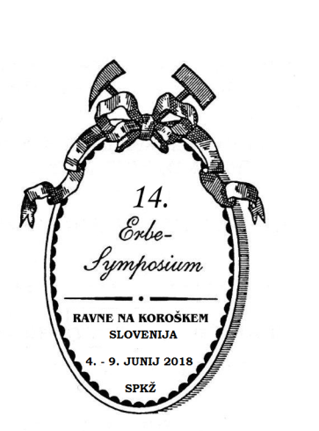
POVABILO K SODELOVANJU
UNVERBINDLICHE ANMELDUNG
Provisional application
14. mednarodni simpozij ERBE
14. Internationales „ERBE“-Symposium
14th International „ERBE“-Symposium
Geološka, rudarska in metalurška kulturna dediščina
Das kulturelle Erbe in den Geo-, Montan- und Metalurgiewiessenschaften
Cultural Heritage in Geosciences, Mining and Metallurgy

Udeležba na 14. mednarodnem simpoziju ERBE
Teilnahme am 14. Internationalen ERBE-Symposium
Participation in the 14th International ERBE Symposium □

Naziv / Titel / title ……………………………………….. ………….…………………….………..
Ime / Vorname / first given name ……………….. ………………………………….………
Priimek / Nachname / surname ……………..... ……………….……………….………..
Ustanova /
Institution oder Firma /
institute or company Firma ……………………….…………………….………………………..

Naslov /
Adresse /
adress

Tel.: …………………..………….…………………… Fax: ………………………….…………….…..
e-mail: …………………………………………………………………………………………………..……..
Naslov predavanja ali posterja:
Titel des Vortrags oder Posters:
Title of the lecture or poster:
________________________________________________________________
obrnite / bitte umblättern / please turn the page . /.

Udeležba
Teilnahme
participation □
Prosim za nadaljnje informacije
Bitte um weitere Informationen
Further information desired □
Brez prezentacije
ohne Präsentation
without presentation □
Predstavitev referata
Vortrag
lecture □
Predstavitev posterja
Poster
poster □
Študent/študentka
Schüler/Student
Student □

==================================================================================================================================
Predvidevam udeležbo na ekskurziji v Geopark Karavanke, Podzemlje Peca turistični rudnik in muzej
Ich möchte an der Exkursion Geopark Karawanken, Podzemlje Peca turistični rudnik in muzej
I would like to participate in the excursion Geopark Karawanken, Podzemlje Peca turistični rudnik in muzej □
Predvidevam udeležbo na ekskurziji – obisk železarskih Jesenic in Gornjesavskega muzeja Jesenice,
Tehniškega muzeja Slovenije, ogled Ljubljane, glavnega mesta Republike Slovenije
Ich möchte an der Exkursion Jesenice und Zgornjesavskega muzeja Jesenice, Besuch des Tehniškega muzeja Slovenije und Ljubljana, Hauptstadt Slowenien teilnehmen
I would like to participate in the Excursion Jesenice and Zgornjesavskega muzeja Jesenice, visit to the Technical Museum of Slovenia and Ljubljana, Hauptstadt Slowenien □
Spremljevalec/spremljevalka se bo udeležil/a ekskurzije
Interesse an einem Programm für Begleitpersonen?
Interested in a program for accompanying persons? □
Povzetek pošljem v jeziku:
Abstract in folgende(r) Sprache(n)
Abstract in the following language(es)
angleškem (obvezno) / englisch (verpflichtend) / english (obligatory) ☑
nemškem / deutsch / german □
slovenskem /slowenisch / slovenian □
drug jezik / andere Sprache / other language …………………………□
Prijavnico in povzetek pošljite do 15. 11. 2017.
datum / Datum / date ……………………………………………..

